ТЕХНИЧЕСКИ УНИВЕРСИТЕТ - СОФИЯ
ФИЛИАЛ ПЛОВДИВ

ФАКУЛТЕТ ПО ЕЛЕКТРОНИКА И АВТОМАТИКА
Катедра “Компютърни системи”

ПРОЕКТИРАНЕ НА СВРЪХГОЛЕМИ ИНТЕГРАЛНИ СХЕМИ

Протокол № 4

Изготвил:Любомир Ламбрев
Група: 141
Факултетен номер: 614973

Datapath

1. Теоретична част
Datapath е основен компонент в цифровите системи, който реализира предаването и обработката на данни. Той съдържа функционални блокове като регистри, мултиплексори, аритметично-логически устройства (ALU), и шини, които заедно позволяват изпълнението на различни операции.
Datapath работи чрез взаимодействие между входни сигнали и вътрешни модули:
- Данните се подават на входа (DataInput).
- Сигналът IE управлява дали входните данни ще бъдат използвани от ALU.
- ALU извършва операция, избрана чрез ALU_Sel (3-битов вход).
- Резултатът от ALU може да бъде записан в регистър при активен сигнал Load.
- Чрез OE, съдържанието на регистъра се извежда на изхода DataOut.
- Сигналът Clear служи за нулиране на регистъра.
Описание на използваните модули
- ALU (аритметично-логическо устройство): Извършва операции като AND, OR, NOT, ADD, SUB и др.
- Register8: 8-битов регистър с входове за запис (Load), нулиране (Clear) и изходно разрешение (OE).
- MUX_Input: Мултиплексор, избиращ между DataInput и ALU резултата.
- Output_Enable: Управлява дали Reg_Out се подава към DataOut.

Очаквани резултати
стъпка | Clock | Clear | Load | OE | IE | ALU_Sel | DataInput | Резултат
1 | 1 | 1 | 0 | 0 | 0 | 000 | 00000000 | Нулуране
2 | 1 | 0 | 1 | 0 | 1 | 000 | 00001010 | Reg_out = 10
3 | 1 | 0 | 1 | 0 | 1 | 100 | 00000101 | ALU = 5 +10
4 | 1 | 0 | 0 | 1 | 0 | 000 | 00000000 | Dataout = 15

2. Описание на VHDL код
Datapath.vhd

library IEEE;
use IEEE.STD_LOGIC_1164.ALL;

entity Datapath is
Port (
Clock, Clear, Load, OE, IE : in STD_LOGIC;
ALU_Sel : in STD_LOGIC_VECTOR(2 downto 0);
DataInput : in STD_LOGIC_VECTOR(7 downto 0);
DataOut : out STD_LOGIC_VECTOR(7 downto 0)
);
end Datapath;

architecture Structural of Datapath is
signal A, B, ALU_Result, Reg_Out : STD_LOGIC_VECTOR(7 downto 0);
begin
-- Входен мултиплексор
MUX1 : entity work.MUX_Input port map (
IE => IE,
Data => DataInput,
OutA => A
);

-- ALU
U_ALU : entity work.ALU port map (
A => A,
B => Reg_Out,
ALU_Sel => ALU_Sel,
ALU_Out => ALU_Result
);

-- Регистър
U_Reg : entity work.Register8 port map (
D => ALU_Result,
Clock => Clock,
Clear => Clear,
Load => Load,
Q => Reg_Out
);

-- OE контрол
U_OE : entity work.Output_Enable port map (
OE => OE,
Q => Reg_Out,
OutData => DataOut
);
end Structural;

Output_enable.vhd

library IEEE;
use IEEE.STD_LOGIC_1164.ALL;

entity Output_Enable is
Port (
OE : in STD_LOGIC;
Q : in STD_LOGIC_VECTOR(7 downto 0);
OutData : out STD_LOGIC_VECTOR(7 downto 0)
);
end Output_Enable;

architecture Behavioral of Output_Enable is
begin
OutData <= Q when OE = '1' else (others => 'Z');
end Behavioral;

MUX_Input.vhd

library IEEE;
use IEEE.STD_LOGIC_1164.ALL;

entity MUX_Input is
Port (
IE : in STD_LOGIC;
Data : in STD_LOGIC_VECTOR(7 downto 0);
OutA : out STD_LOGIC_VECTOR(7 downto 0)
);
end MUX_Input;

architecture Behavioral of MUX_Input is
begin
OutA <= Data when IE = '1' else "00000001";
end Behavioral;

Register8.vhd
library IEEE;
use IEEE.STD_LOGIC_1164.ALL;

entity MUX_Input is
Port (
IE : in STD_LOGIC;
Data : in STD_LOGIC_VECTOR(7 downto 0);
OutA : out STD_LOGIC_VECTOR(7 downto 0)
);
end MUX_Input;

architecture Behavioral of MUX_Input is
begin
OutA <= Data when IE = '1' else "00000001";
end Behavioral;

ALU.vhd

library IEEE;
use IEEE.STD_LOGIC_1164.ALL;
use IEEE.STD_LOGIC_UNSIGNED.ALL;

entity ALU is
Port (
A, B : in STD_LOGIC_VECTOR(7 downto 0);
ALU_Sel : in STD_LOGIC_VECTOR(2 downto 0);
ALU_Out : out STD_LOGIC_VECTOR(7 downto 0)
);
end ALU;

architecture Behavioral of ALU is
begin
process(A, B, ALU_Sel)
begin
case ALU_Sel is
when "000" => ALU_Out <= A; -- Pass through A
when "001" => ALU_Out <= A and B; -- A AND B
when "010" => ALU_Out <= A or B; -- A OR B
when "011" => ALU_Out <= not A; -- NOT A
when "100" => ALU_Out <= A + B; -- A + B
when "101" => ALU_Out <= A - B; -- A - B
when "110" => ALU_Out <= A + "00000001"; -- A + 1
when "111" => ALU_Out <= A - "00000001"; -- A - 1
when others => ALU_Out <= (others => '0');
end case;
end process;
end Behavioral;
3. Симулиране и времедиаграми
Симулацията генерира следните резултати:

1-ва стъпка:
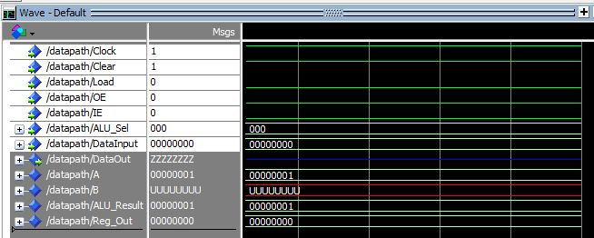

2-ра стъпка:
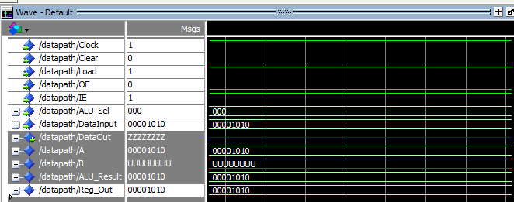

3-та стъпка:
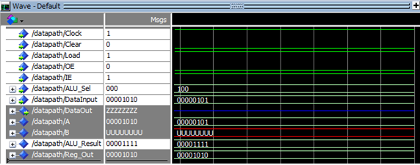

4-та стъпка:
